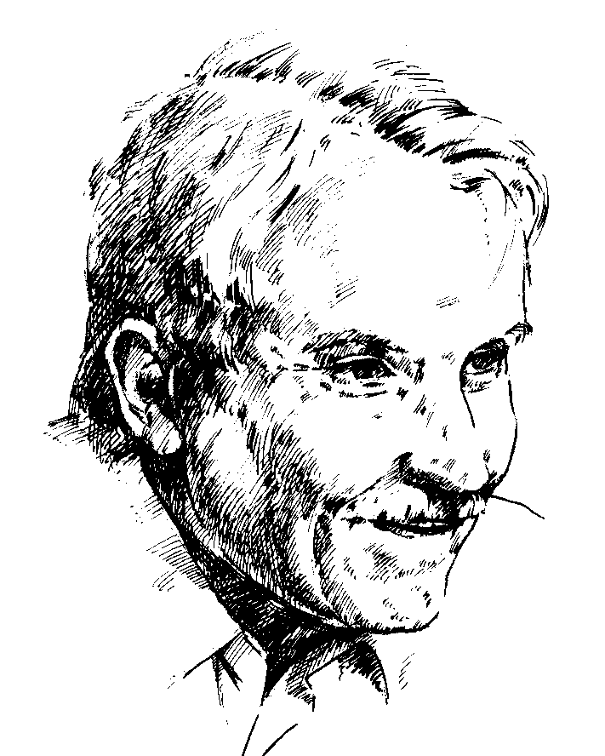
JELENTKEZÉSI LAP
XXXI. Vass Lajos Kárpát-medencei Népzenei Tábor, Gyenesdiás

Gyermek-ifjúsági és Felnőtt résztvevőknek 2023. július 09-14.

Jelentkezési határidő: 2023. május 20-ig
Kérünk minden adatot kitölteni, mert a szállásadónak le kell adnunk!

Jelentkező neve:

Jelentkező címe (ir.szám is):

E-mail címe:

Születési hely, év, hó, nap:

Jelentkező telefonszáma:

Nappali tagozatos diákoknak, diákigazolvány száma:

Felnőtteknek szem.ig.sz.:

Számlát kérek: IGEN NEM

Számlát kérek az alábbi névre és címre:

Szervezet/Intézmény esetén adószáma:

Elhelyezést kérek: földszinti 5-6 ágyas, fürdőszobás szobában, (felnőttek részére)
(a megfelelőt kérjük aláhúzni)
emeleti 2 - 3 ágyas szobában, közös fürdő-WC a folyósón.
(gyermekek, felnőttek)

Melyik kiscsoport munkájában szeretne részt venni?
(A megfelelőt kérjük aláhúzni, de az oktatók meglátása szerint a kért csoport változhat.)

Citera 0 kezdő citera kezdő citera középhaladó citera haladó

énekes szólista csoportos ének tekerő

Citerát a készlet erejéig tudunk biztosítani! Aki tekerőn szeretne tanulni, az kérjük, hozzon hangszert!

Milyen témában kér egyéni konzultációt: ……………………..……………………………………..

Dátum:…………………………2023. év ………………hó………..nap

…………………………………..
jelentkező/szülő neve, melyet
aláírásként konstatálunk
Visszaküldendő: vasslajosszovetseg@gmail.com

